15 iulie 2025

Industria românească revine pe creștere în mai 2025, susținută de sectoarele prelucrătoare și energetice

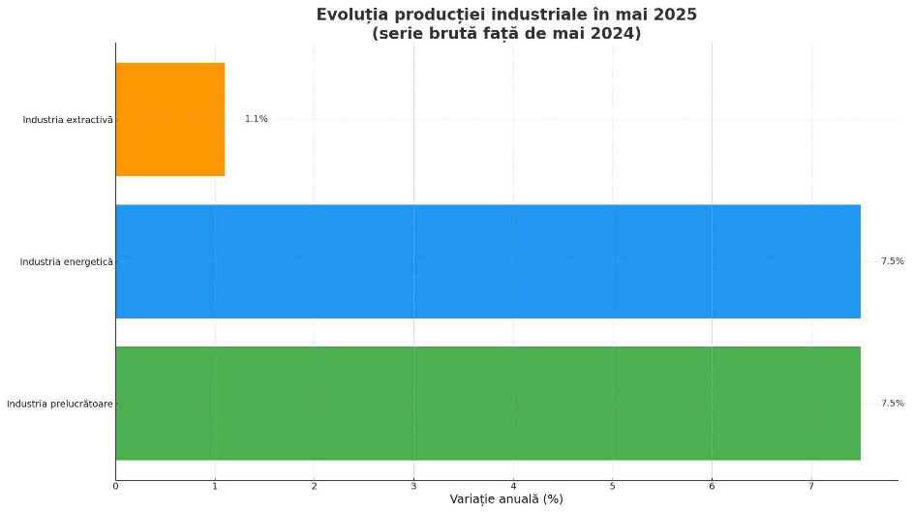

După o perioadă dificilă, industria românească marchează o revenire în luna mai 2025. Potrivit datelor INS publicate la 15 iulie, producția industrială a crescut cu 7,8% față de luna aprilie, pe seria brută, și cu 7,1% comparativ cu mai 2024. Aceasta este cea mai puternică evoluție lunară din ultimele luni, venită în principal din industria prelucrătoare (+9%) și din industria extractivă (+6%). Totuși, pe seria ajustată sezonier, care oferă o imagine mai stabilă, producția totală a scăzut cu 0,6% față de luna precedentă.
În comparație cu aceeași lună din 2024, toate cele trei componente industriale au înregistrat creșteri: prelucrătoare (+7,5%), energie (+7,5%) și extractivă (+1,1%). Această evoluție este importantă pentru IMM-urile implicate în lanțurile de aprovizionare, mai ales în sectoarele orientate spre export sau echipamente industriale.
Pe termen mediu, imaginea este mixtă: în perioada ianuarie–mai 2025, producția industrială a scăzut cu 2,8% față de aceeași perioadă a anului trecut, pe serie brută. Industria prelucrătoare rămâne în teritoriu negativ, cu un recul de 3,4%, iar extractivă cu –1,4%. Singura excepție este producția de energie, care a crescut ușor, cu 0,5%.
Pentru antreprenori, aceste date transmit două mesaje clare: pe termen scurt, comenzile și producția cresc, mai ales în industriile intensive în capital sau energie. Dar pe termen mediu, incertitudinile persistă și este necesară prudență în planificarea stocurilor, investițiilor și a forței de muncă. Totodată, revigorarea sectorului energetic oferă oportunități indirecte pentru furnizorii de echipamente, servicii și tehnologie din zona eficienței și producției distribuite.

